Приложение 1

Конкурс рисунков и стенгазет на тему: «Спорт в жизни человека»

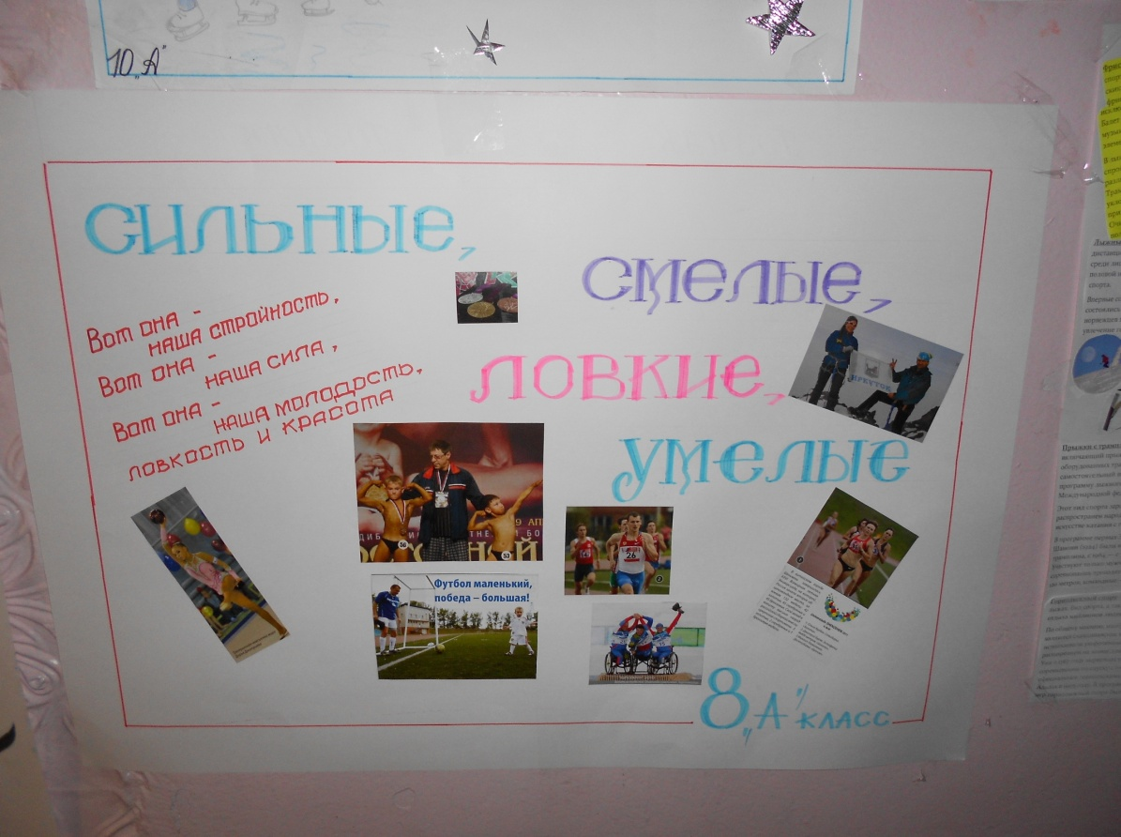

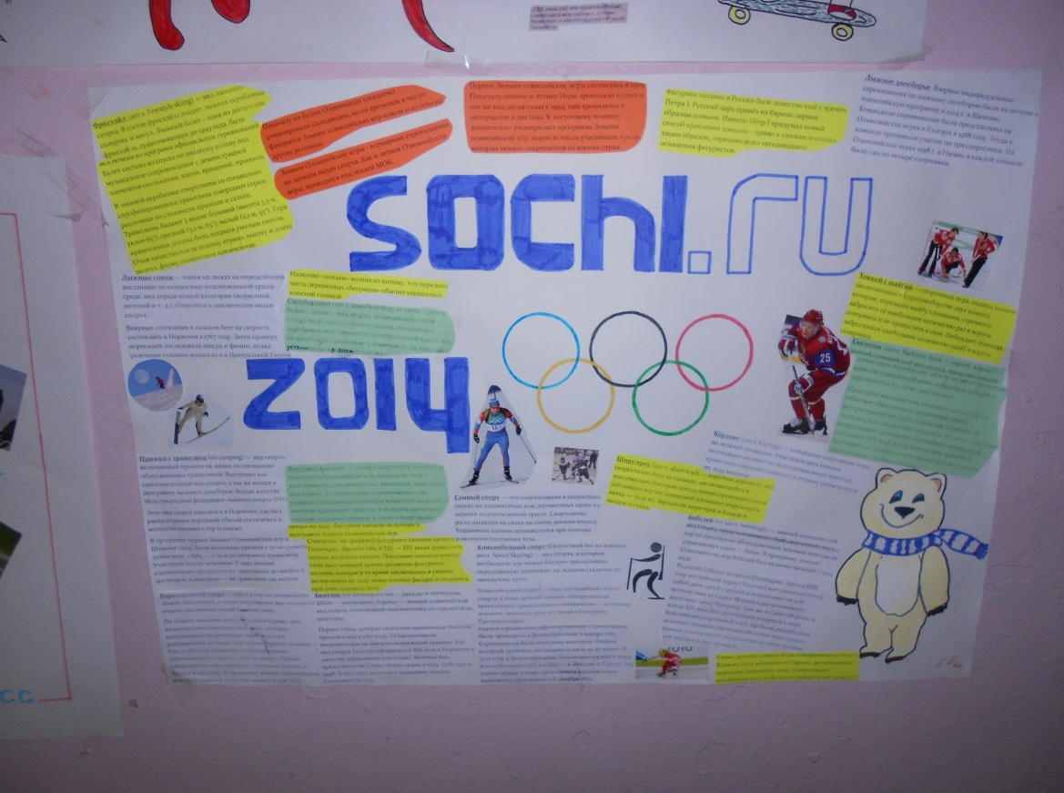
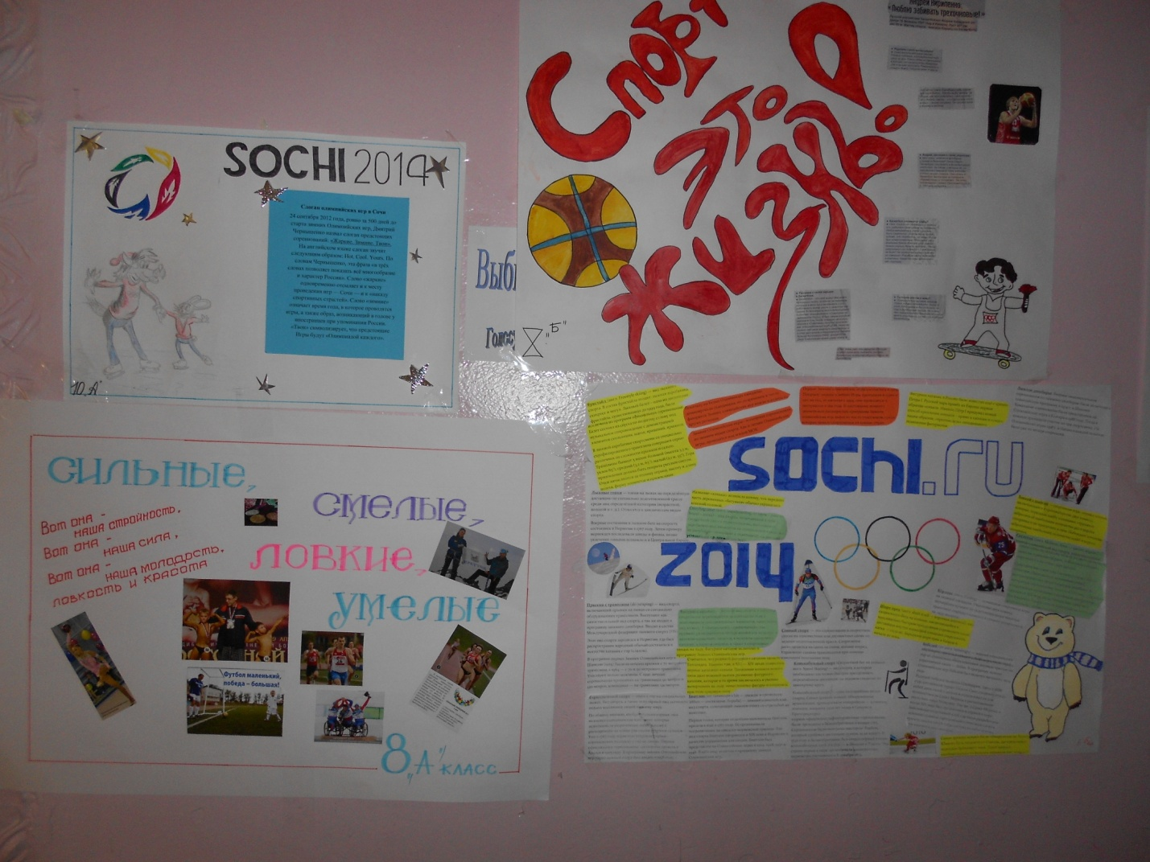
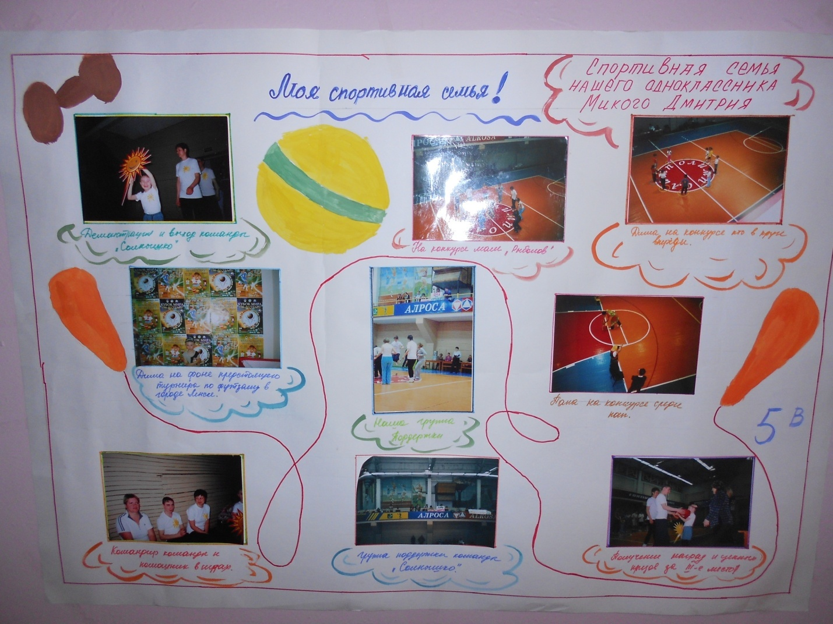
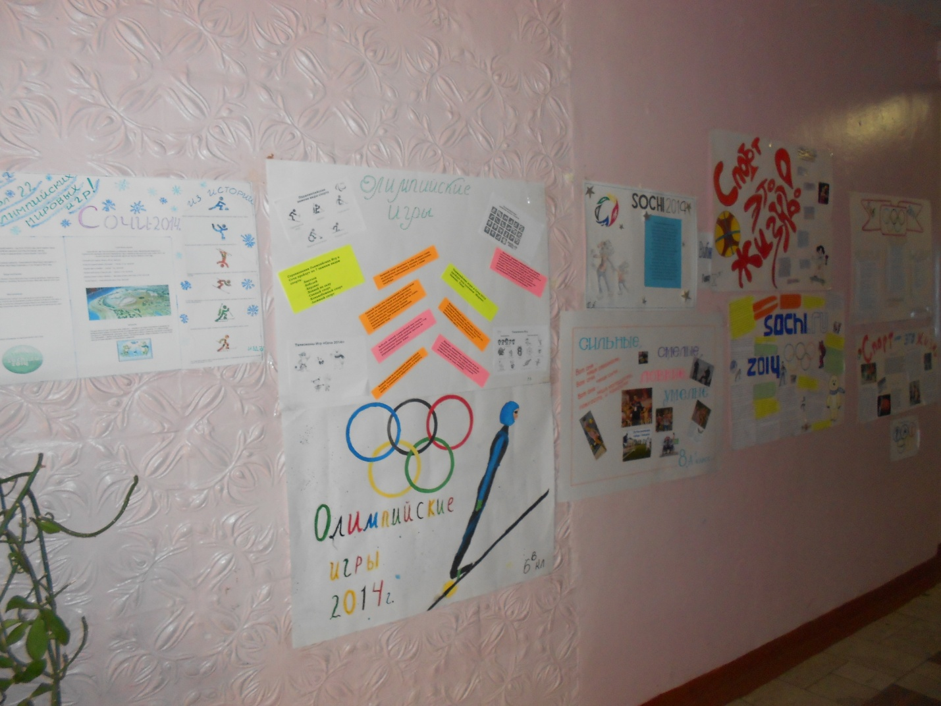

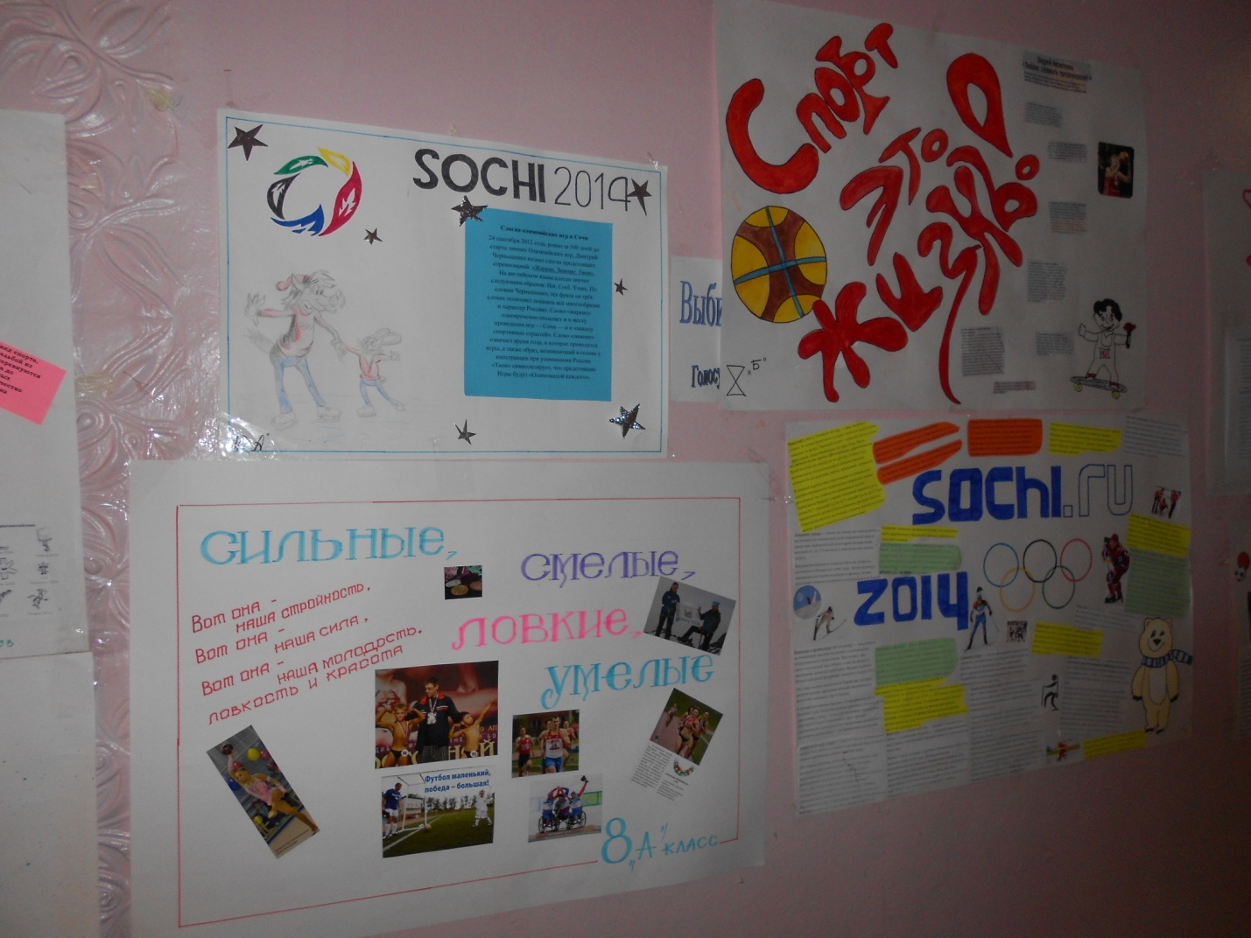
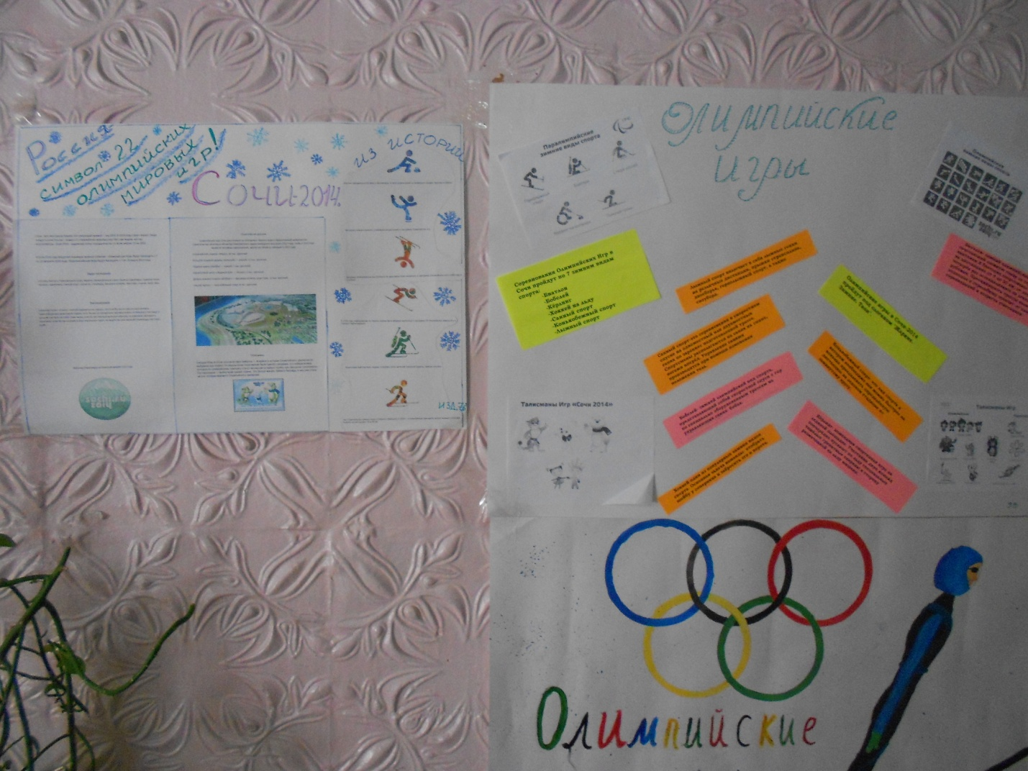
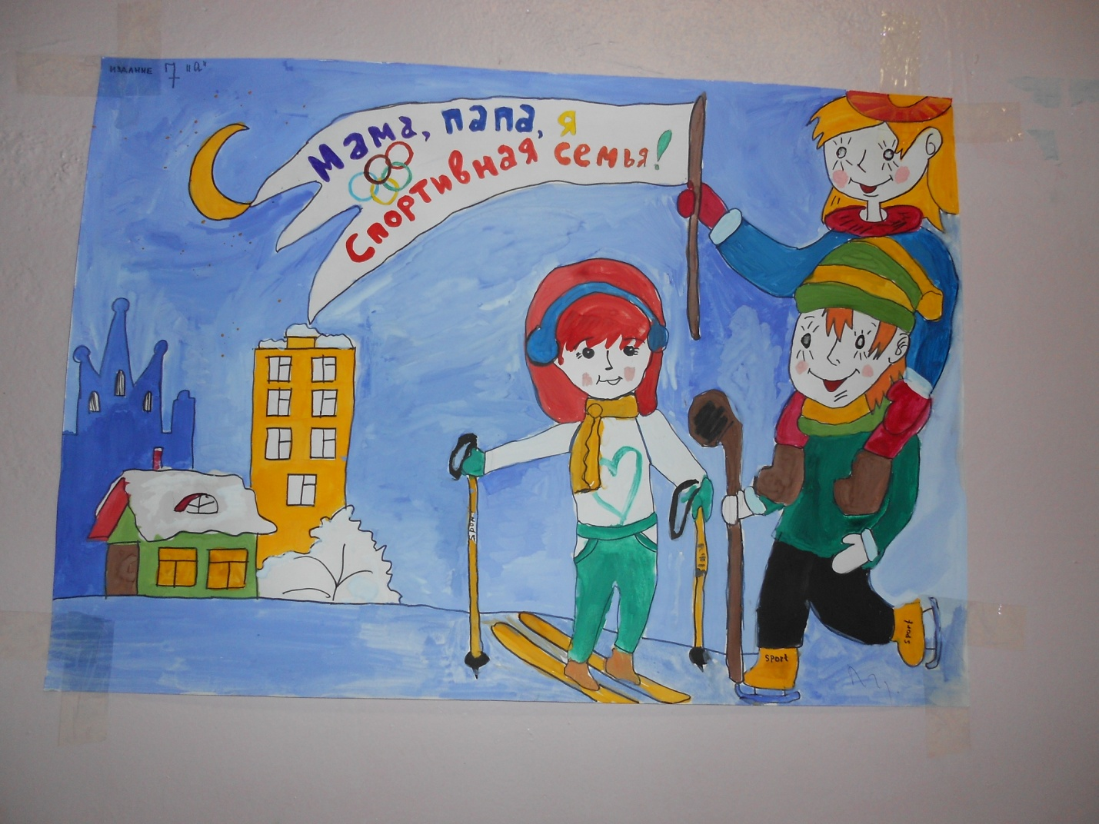

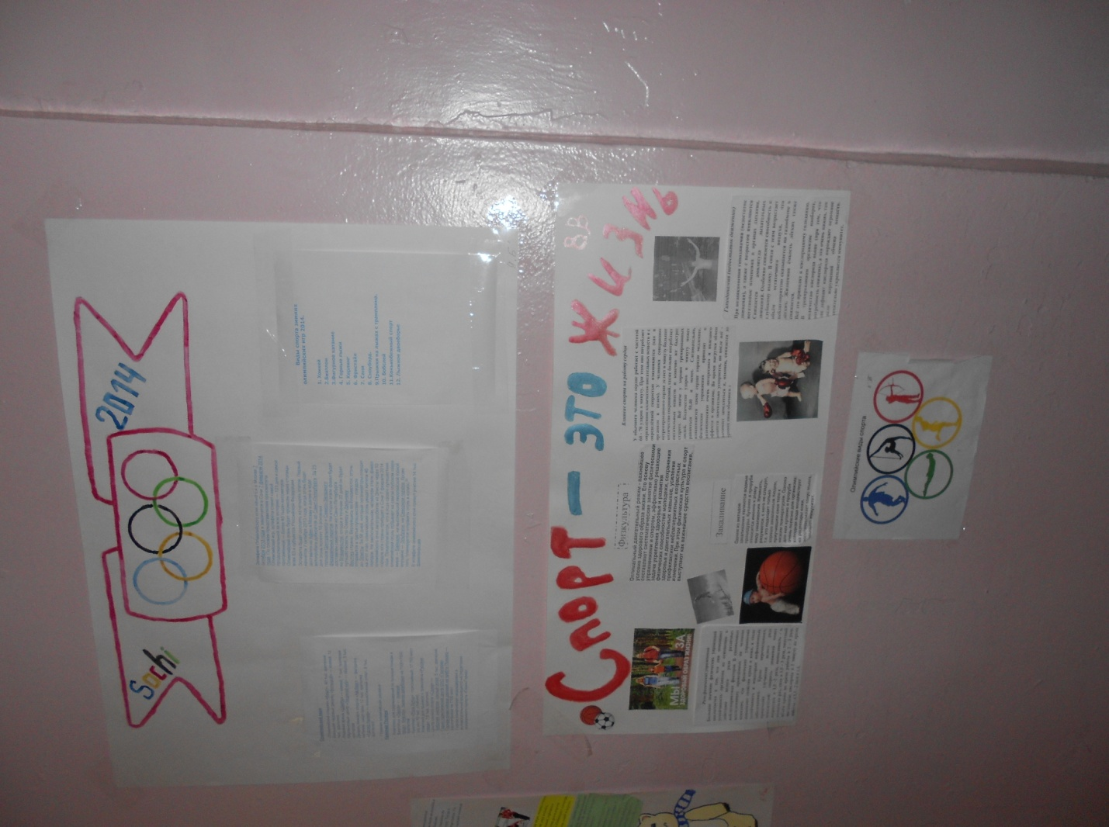

Проведение спортивных соревнований «Президентские состязания»
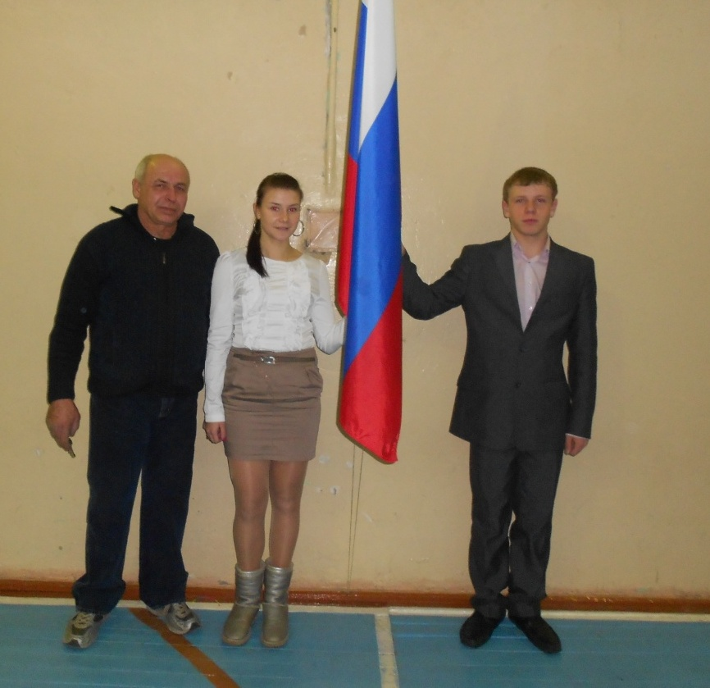

Поднятие флага предоставлено победителям олимпиады по физической культуре среди школьников Иркутского района 2012 года-
Коврига Катя-10А и Нищегледов Савва-9А

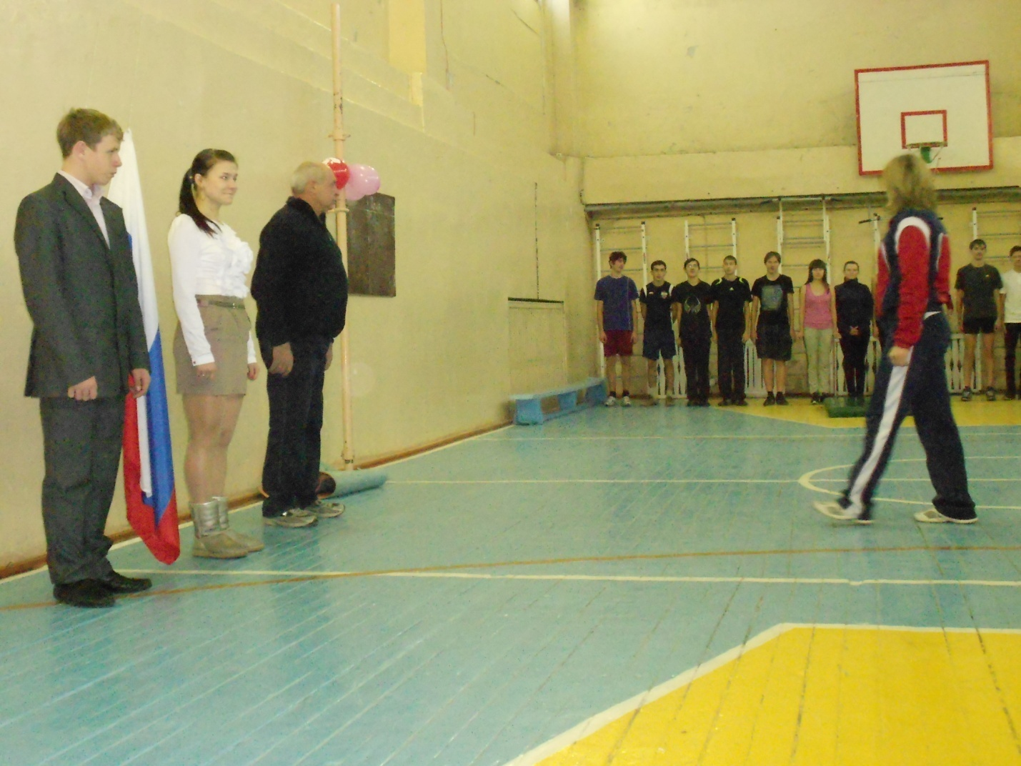
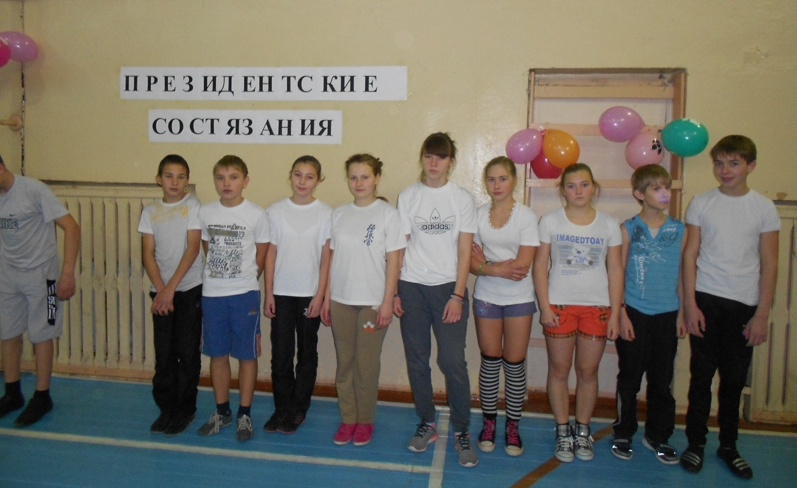
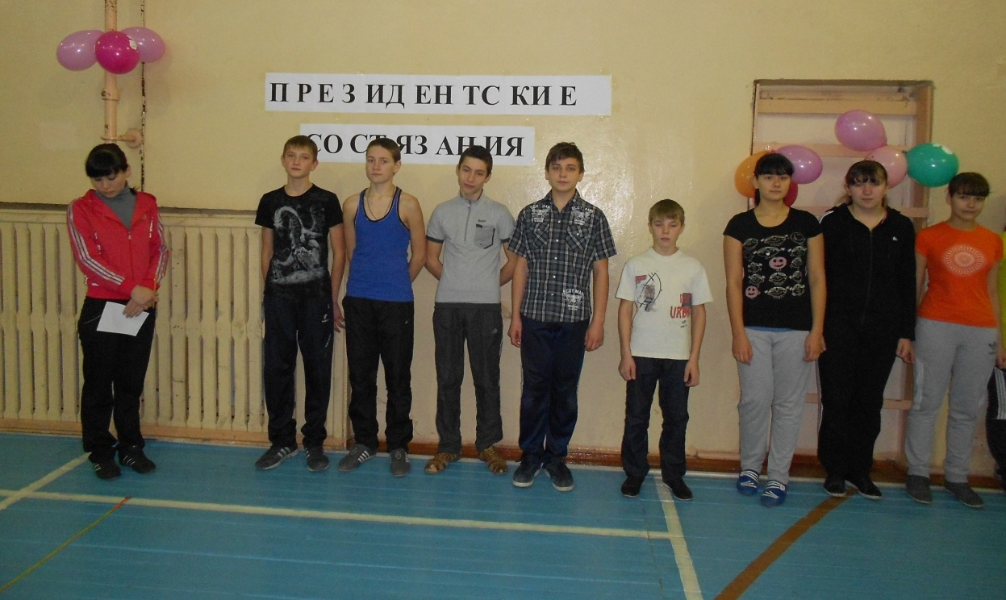
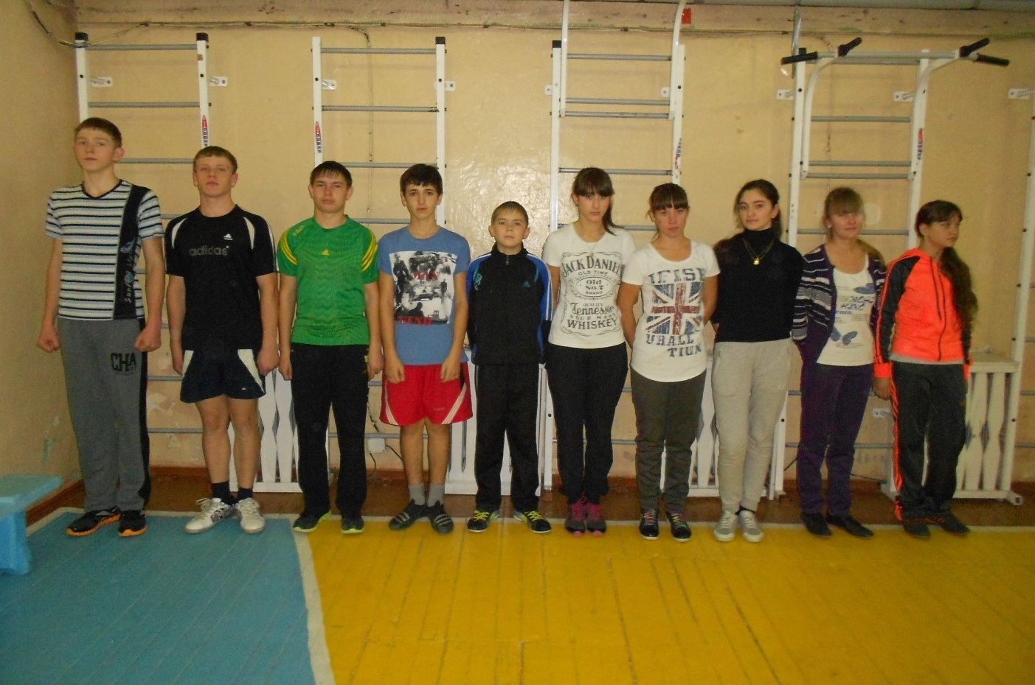

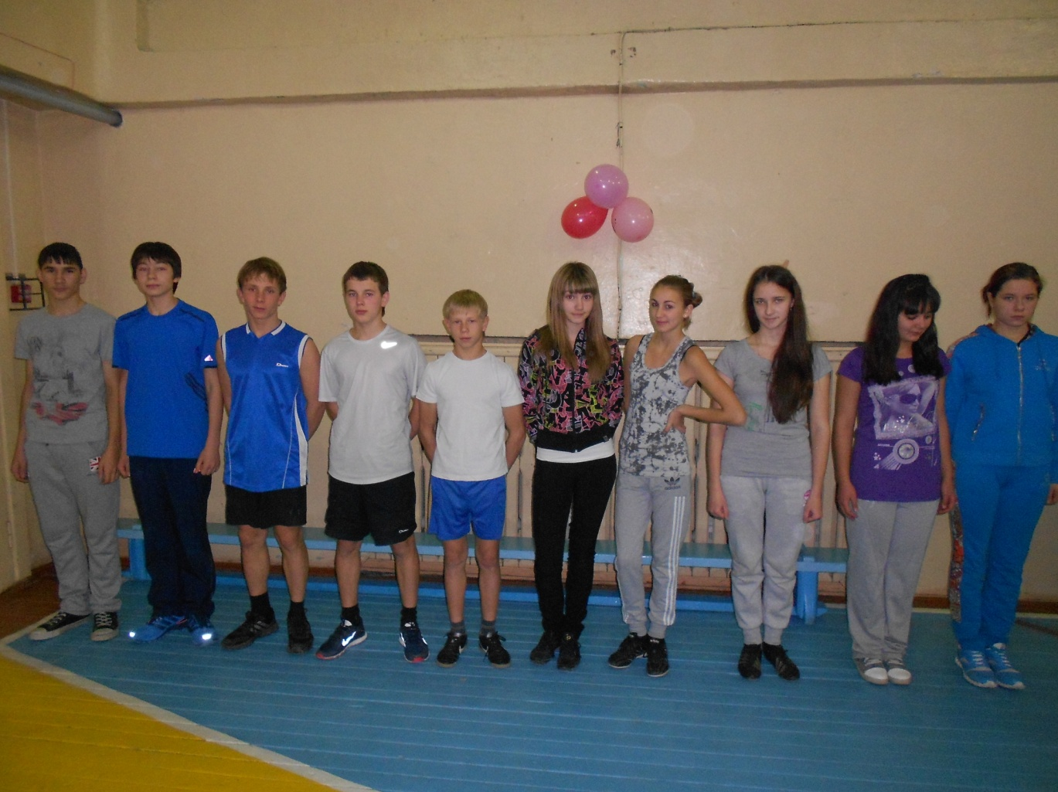

Упражнение №1
Сгибание рук в упоре лежа на полу (девочки)

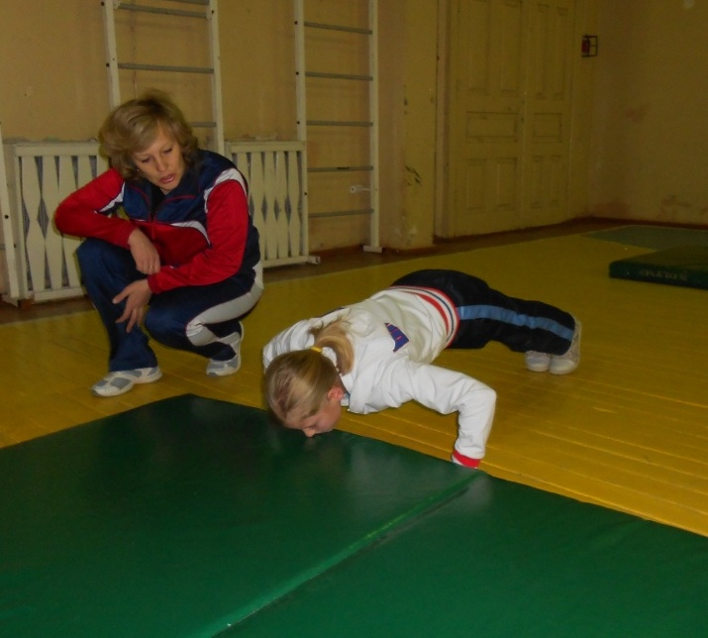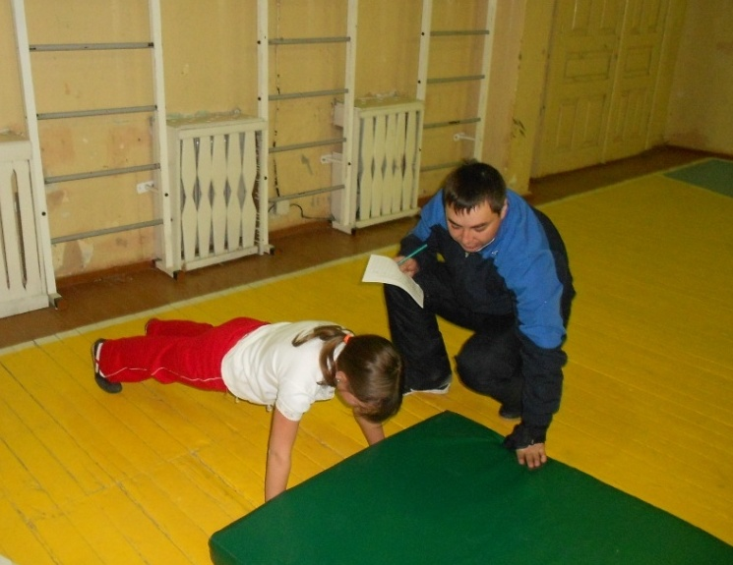
Лучшие результаты:
Зверева Яна 7 «Б»-54 раза
Ревякина Саша 6 «Б»-54 раза
Антачева Настя 6 «Б»- 50 раз
Антонова Вера 6 «Б»- 44 раза
Морогина Таня 10 «Б»-44 раза

Упражнение №2
Прыжок в длину с места
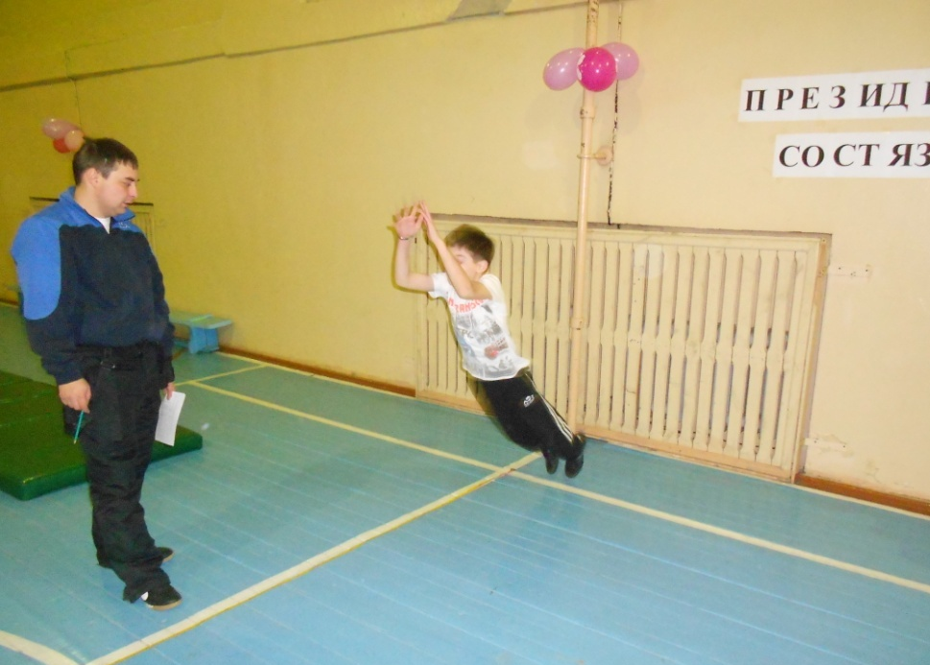
Лучшие результаты
Сейдалиев Габиб 11кл-245 см,
Обедин Данил 9 «Б»-235 см,
Менг Сергей 8 «Б»- 235 см

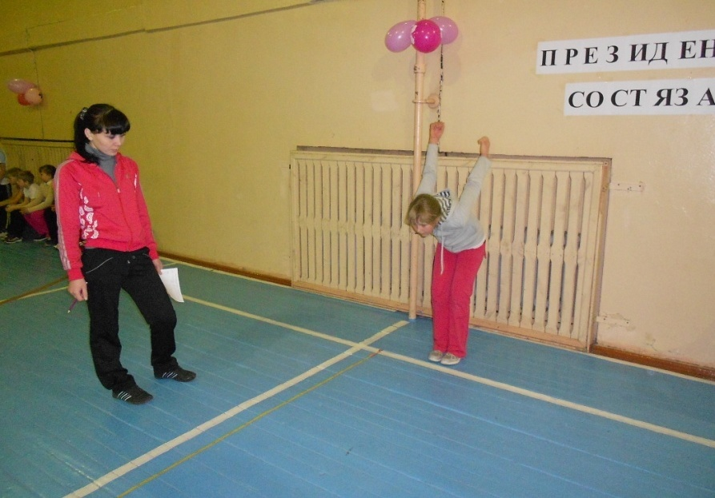Лучшие результаты
Сизых Юля 9«Б»-195 см,
Федорук Маша 9 «Б»-194 см,
Горбунова Даша 7 «Б»-195 см

Упражнение №3
Подтягивание в висе (мальчики)
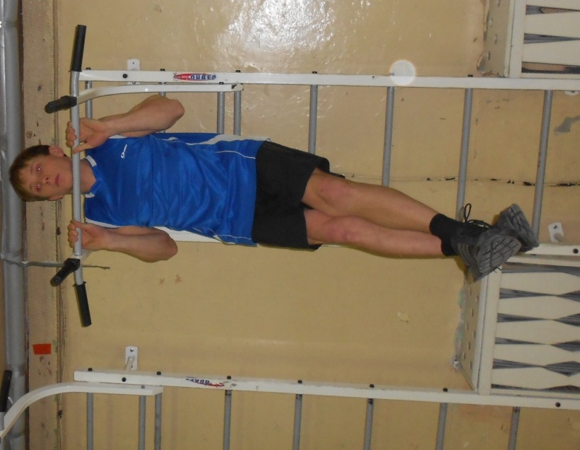
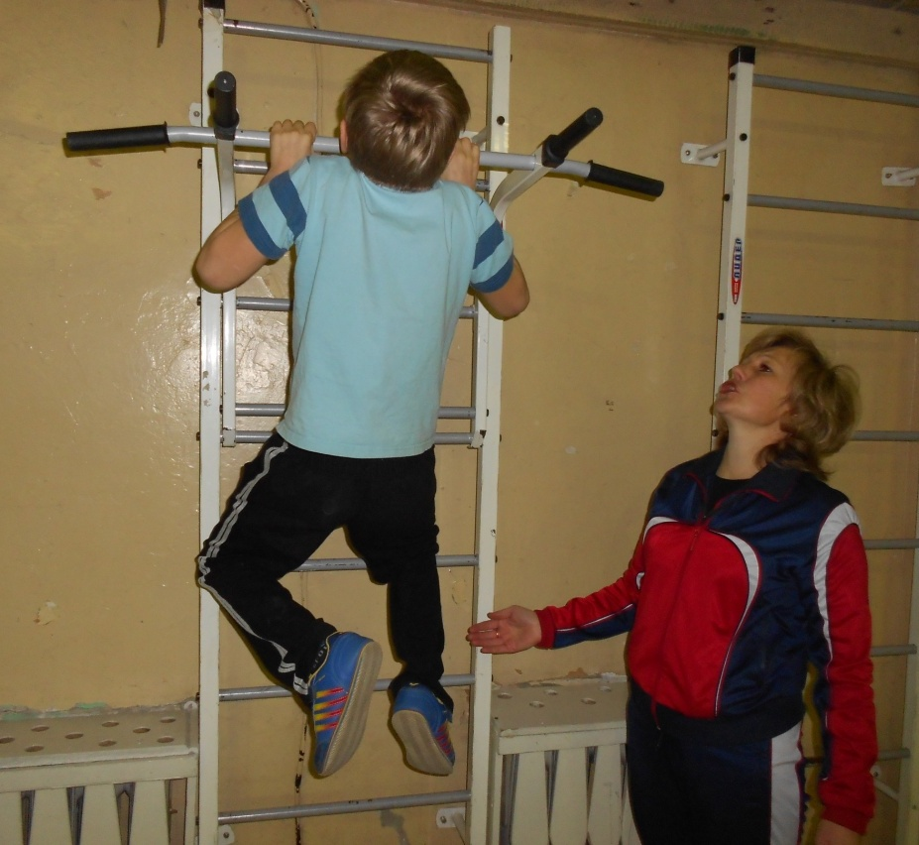
Лучшие результаты: Обедин Данил 9 «Б»- 19 раз ,
Бушков Саша 9 «Б» -19 раз,
Меринов Саша 7 «А»- 19 раз

Упражнение №4
Наклон вперед (гибкость)
Лучшие результаты: Дмитриев Саша 8Б-+15 см, Данилова Настя 6 «Б»-+30 см
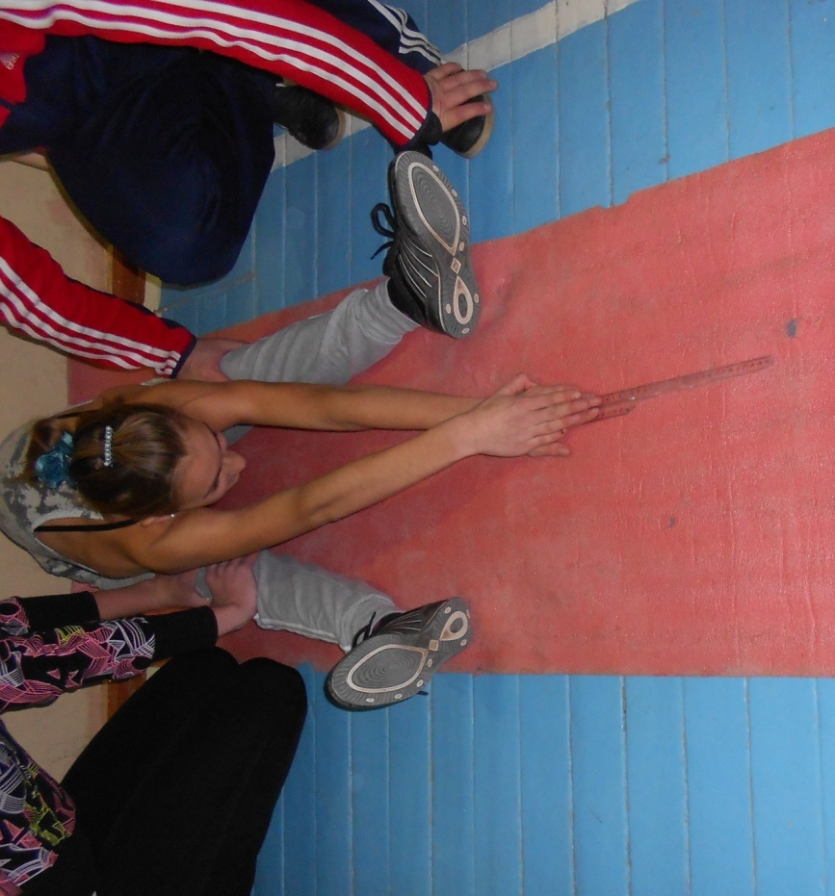
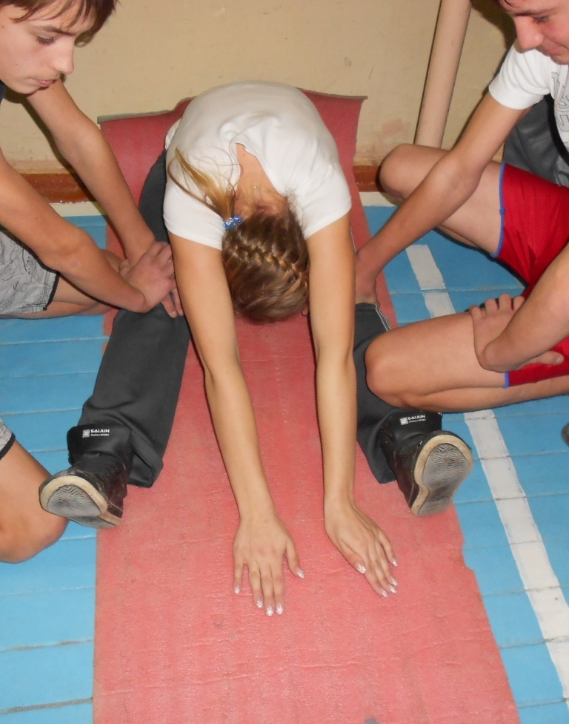

Упражнение №5
Пресс (кол-во раз за 30 сек)

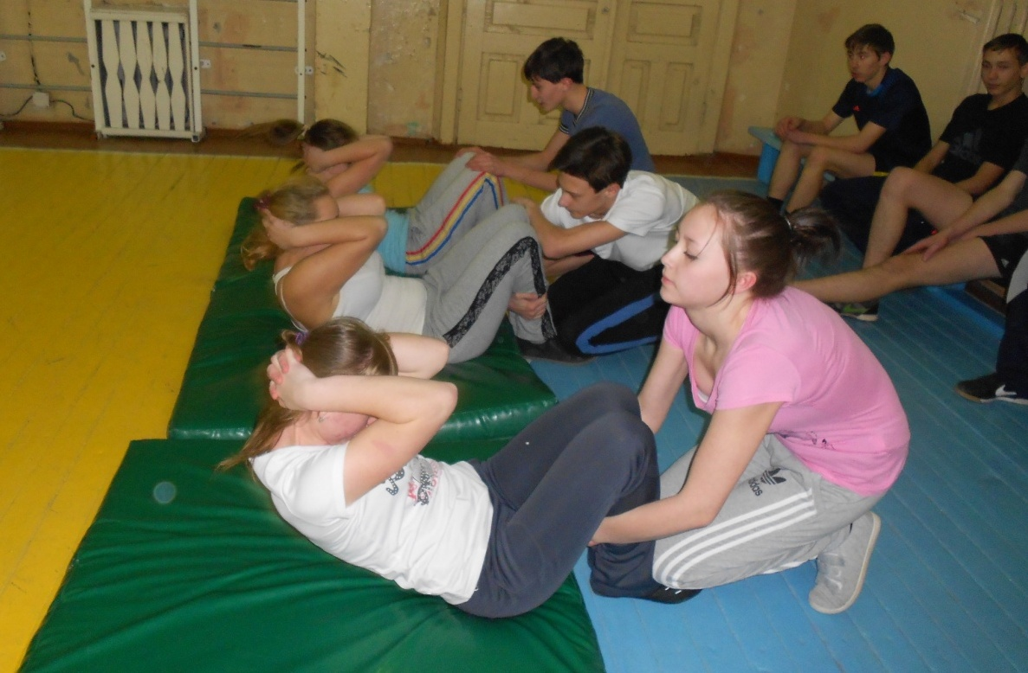
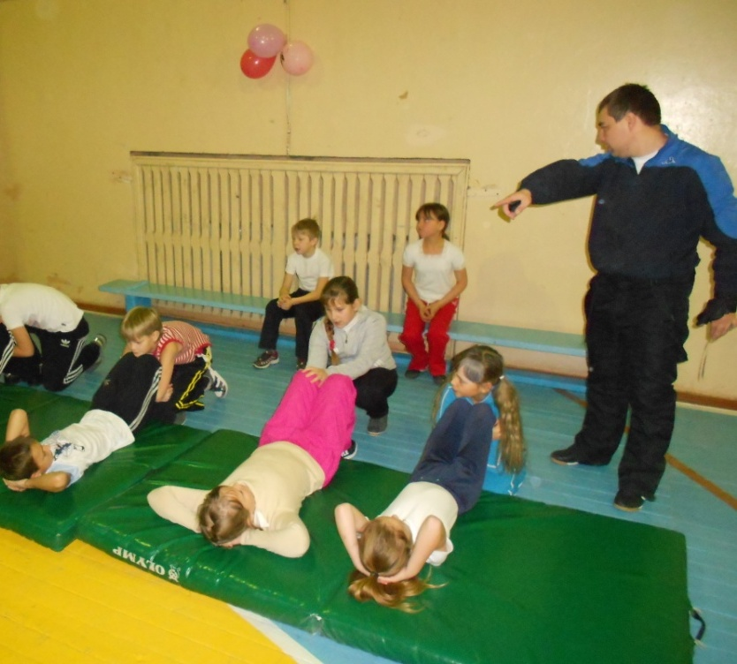
Лучшие результаты: Сейдалиев Габиб 11кл-45 раз, Дмитриев Саша 8Б-40 раз,
Тупица Семен 40 раз

Болельщики
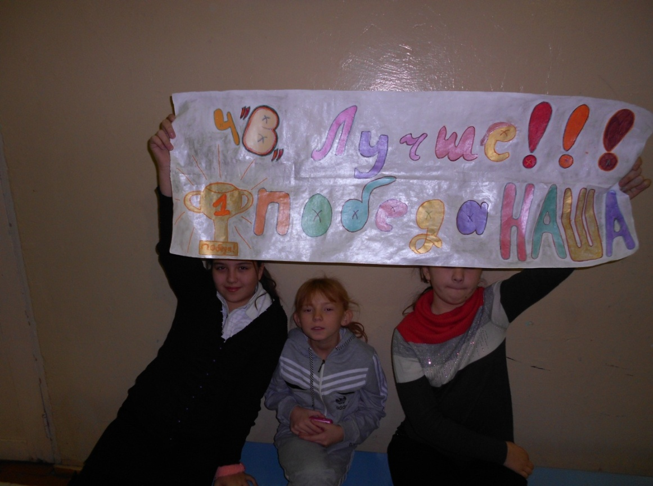

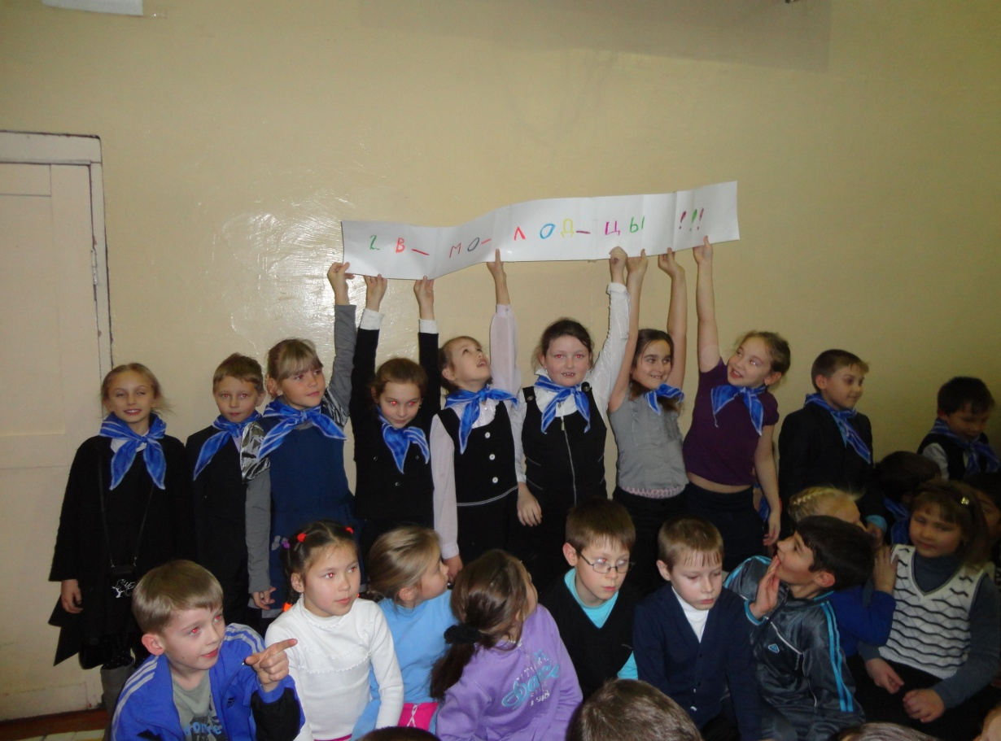

Итоговая таблица
первенства школы по президентским состязаниям

№ | Класс | очки | место
1 | 5А | 777 | 15
2 | 5Б | 546 | 18
3 | 5В | 956 | 9
4 | 6А | 1098 | 5
5 | 6Б | 1268 | 2
6 | 6В | 862 | 13
7 | 7А | 1242 | 3
8 | 7Б | 1158 | 4
9 | 7В | 795 | 14
10 | 8А | 1001 | 7
11 | 8Б | 934 | 11
12 | 8В | 988 | 8
13 | 9А | 1052 | 6
14 | 9Б | 1384 | 1
15 | 9В | 544 | 17
16 | 10А | 946 | 10
17 | 10Б | 727 | 16
18 | 11 | 894 | 12

Юноши:
1 место- Дмитриев А.8 «а»- 187 оч.
2 место- Сейдалиев Г.11 кл.- 186 оч.
3 место- Меринов А .7 «а»- 168 оч.
3 место- Константинов К. 5 «в»- 168 оч.
4 место- Волков Д. 8 «в»- 161 оч.

Девушки:
1 место- Сизых Ю. 9 «б»- 192 оч.
2 место- БаяноваД. 5 «б»- 173оч.
3 место- Зверева Я .7 «б» -173оч.
4 место- Горбунова Д. 7 «б» - 169оч.
5 место- Юрьева К. 7 «а» - 160оч.

